常州市2010年美术教育专业委员会年会在三井实验小学举行
1月14日上午，在新北区三井实验小学举行了常州市2010年美术教育专业委员会年会。南师大教授张劲、新北区教师培训中心管中文主任、市美专会理事长朱丹、名誉理事长周世明、三井实验小学校长高定荣出席了本次会议。市美术教研员车言宁老师主持会议，首先由主办单位三井实验小学的高定荣校长致欢迎辞，接着朱丹老师作了年度工作报告，对一年来我市美术教育所取得的成绩和存在问题，作了客观的分析，并对来年美术教育的发展提出了新的建设性意见。管主任也对新北区美术教育的现状作了较为全面的分析，并真诚希望市教研室进一步来引领新北区美术教育的发展。南师大张劲教授就新课程下的美术教学作了专题讲座。他突出讲了两方面：一是如何有效确定教学目标；二是如何评价一节好的美术课。他重点从两个底线分析了当前美术教学的误区，即过于关注美术文化教育，忽视或轻视美术的双基教学。车老师也从张劲教授的讲座中，深切地对全市美术教师说，美术课永远不能放弃双基体验，要更加坚定地把双基抓好，抓实，抛弃那些过于花哨的东西，让孩子在美术教学中真正有所得有所悟。
三井实验小学、省常中两个学校分别从学校特色的发展方面作了专题讲座，把经验和成功一起与同行分享。会议结束之际，全市美术教师参观了三井小学的艺术长廊和艺术展厅，真实感受到本校艺术特色的扎实有效。
我们用最积极地方式送走了2010年，我们将以最热情的方式迎来2011年。
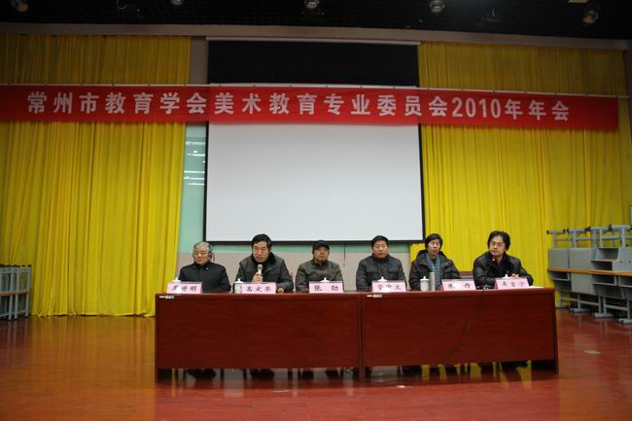

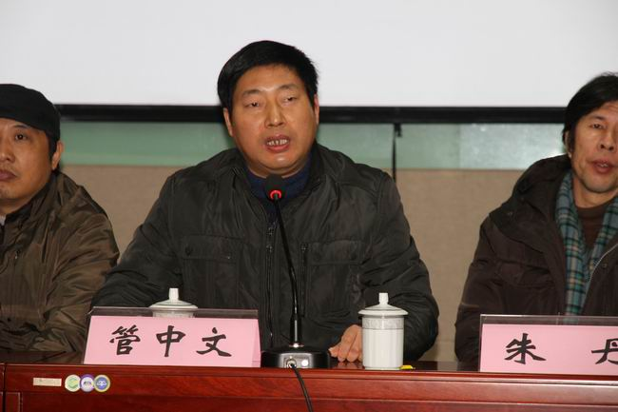
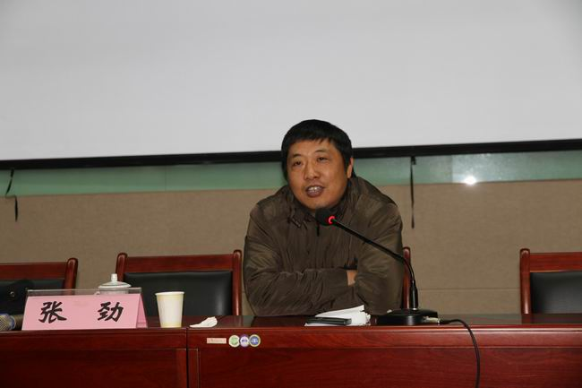
张志芳供稿

